С О Д Е Р Ж А Н И Е :

№ | Раздел | Стр.
1. | Область применения | 1
2. | Нормативные документы | 1
3. | Организация и технология производства | 2
4. | Требования к качеству и приемке работ | 7
5. | Охрана труда и промышленная безопасность | 9
6. | Пожарная безопасность | 10
7. | Лист ознакомления | 12

1. ОБЛАСТЬ ПРИМЕНЕНИЯ.
Настоящая Технологическая карта регламентирует производство работ на укладку трубопровода на временные опоры после сварки в нитку, до укладки трубопровода в траншею при строительстве объекта
2. НОРМАТИВНЫЕ ДОКУМЕНТЫ.
• СНиП lll-42-80*. Магистральные трубопроводы. (раздел 4. Сборка, сверка и контроль качества сварных соединений трубопроводов; Раздел 7. Укладка трубопровода в траншею).
• СНиП 12-03-2001. Безопасность труда в строительстве. Часть 1. Общие требования.
• СНиП 12-04-2002. Безопасность труда в строительстве. Часть 2. Строительное производство.
• СНиП 12-01-2004. Организация строительства.
• СНиП 3.01 .01-85*. Организация строительного производства.
• СП 12-136-2002. Безопасность труда в строительстве. Решения по охране труда и промышленной безопасности в проектах организации строительства и проектах производства работ.
• ВСН 004-88. Строительство магистральных трубопроводов. Технология и организация (раздел 4. Технология и организация выполнения работ основного периода. Изоляционно-укладочные работы).
• ВСН 006-88. Строительство магистральных и промысловых трубопроводов. Сварка. (применять в неотменённой части).
• ВСН 012-88. Строительство магистральных и промысловых трубопроводов. Контроль качества и приемка работ. Часть 1.
• ВСН 012-88. Строительство магистральных и промысловых трубопроводов. Контроль качества и приемка работ. Часть 2. Формы документации и правила ее оформления в процессе сдачи-приёмки.
• ВСН 31-81. Инструкция по производству строительных работ в охранных зонах магистральных нефтепроводов Министерства нефтяной промышленности;
• РД-25.160.00-КТН-011-10. Сварка при строительстве и капитальном ремонте магистральных нефтепроводов.
• ОР-91.200.00-КТН-385-09. Порядок проверки готовности строительно-монтажных организаций к выполнению работ по реализации целей проекта на объектах ОАО «АК «Транснефть»
• РД 08-296-99. Положение об организации технического надзора за соблюдением проектных решений и качеством строительства, капитального ремонта и реконструкции на объектах магистральных трубопроводов.
• РД 10-34-93. Типовая инструкция для лиц, ответственных за безопасное производство работ кранами.
• РД 10-30-93. Типовая инструкция для инженерно-технических работников, ответственных за содержание грузоподъёмных машин в исправном состоянии.
• ОР- 15.00-45.21.30-КТН-003-1-01. Регламент организации производства ремонтных и строительных работ на объектах магистральных нефтепроводов.
• ПБ 10-157-97. Правила устройства и безопасной эксплуатации кранов-трубоукладчиков.
• OР-91.200.00-КТН-337-09. Порядок организации и осуществления строительного контроля на объектах строительства ОАО «АК «Транснефть».
• ОР-91.200.00-КТН-253-06. Регламент приёмки скрытых работ. Состав работ. Оформление соответствующей документации на объектах МН.
• РД – 93.010.00 – КТН-114-07. Магистральные нефтепроводы. Правила производства и приемки строительно-монтажных работ.
• ОР-03.100.50-КТН-120-10. Организация строительно-монтажных работ с использованием труб с заводских изоляционным покрытием.

3. ОРГАНИЗАЦИЯ И ТЕХНОЛОГИЯ ПРОИЗВОДСТВА РАБОТ.
3.1. Последовательность производства работ по строительству трубопровода:
- выполнение подготовительных работ;
- выполнение сварочно-монтажных работ на инвентарных опорах;
- укладка трубопровода на земляные призмы после выполнения сварочных работ до укладки трубопровода в траншею;
- неразрушающий контроль сварных соединений;
- нанесение термоусаживающихся манжет;
- разработка траншеи;
- укладка трубопровода в траншею;
- засыпка траншеи с уложенным трубопроводом.
3.2. Выполнение подготовительных работ
- проверить качество снятия ПСП в полосе производства работ;
- определение мест забора минерального грунта для устройства грунтовых призм;
- обеспечение запаса изолирующих ковриков.
3.3. Выполнение сварочно-монтажных работ на инвентарных опорах
3.3.1. Подготовительные операции перед выполнением сварочно-монтажных работ:
- подготовить сборочно-сварочное и вспомогательное оборудование (кромкострогательные станки, внутренние гидравлические центраторы, внутренние специализированные гидравлические центраторы для сборки линейных стыков под автоматическую сварку поворотных и неповоротных стыков, наружные центраторы с гидродомкратами для сборки спецсоединений, оборудование для предварительного и межслойного подогрева стыков и др).
-оформить разрешение на производство сварочно-монтажных работ (типовая
форма РД-25.160.00-КТН-011-10) с указанием технологии сварки на каждом участке;
- назначить лиц, ответственных за проведение сварочных работ;
- определить перечень противопожарных мероприятий;
- спланировать площадку для сварочно-монтажных работ;
- подготовить для трубоукладчика подъездные пути к месту сборки и сварки и местам складирования труб;
- установить вагончики для обогрева людей, хранения инвентаря и сварочных материалов;
- развезти и разложить трубы на месте производства работ;
- подвести силовые, сварочные кабели от передвижных дизельных электростанций;
- разместить в зоне производства работ трубоукладчики, сварочные агрегаты, бульдозер, центраторы, ёмкости ГСМ. и другое необходимое оборудование и инструменты;
- проверить, что используемые трубы имеют сертификат качества и соответствуют рабочему проекту и техническим условиям на их поставку;
- произвести очистку внутренней полости труб от возможных загрязнений;
- провести визуальный и измерительный контроль труб и при обнаружении дефектов отремонтировать.
3.3.2. Подготовку, организацию и производство сварочно-монтажных работ следует выполнить согласно указаниям раздела 11.9.1 «сборочно-сварочные работы на трассе» проекта производства работ. Перечень и последовательность операций сборки и сварки, режимы сварки, дополнительные требования и рекомендации для конкретных способов сварки следует смотреть в операционных технологических картах сборки и сварки стыков труб.
3.3.3. Монтаж трубопроводов следует выполнить только на инвентарных прокладках (опорах), предусмотренных ПОС рабочей документации (см. рис.), согласно требованию пункта 3.3.3 ОР–03.100.50-КТН-120-10. Организация строительно-монтажных работ с использованием труб с заводских изоляционным покрытием.
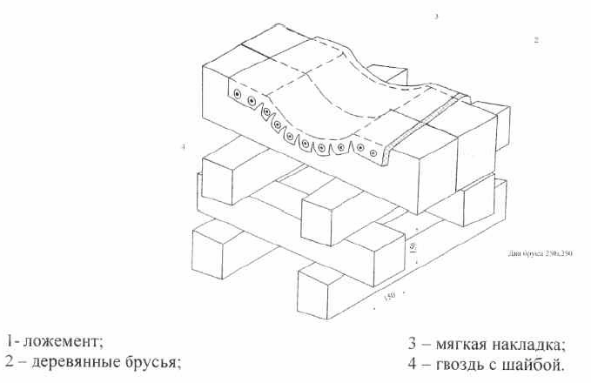
Рисунок 1. Опора монтажная рядовая обычная регулируемая для трубопроводов
Д 1020-1220 мм.

3.4. Укладка трубопровода на земляные призмы после выполнения сварочных работ до укладки трубопровода в траншею.
3.4.1. После окончания сборочно-сварочных работ и монтажа трубопровода на инвентарных опорах следует выполнить укладку плети смонтированного трубопровода на земляные призмы.
3.4.2. Работы по подъёму и укладке трубопровода на земляные призмы после выполнения сварочных работ следует проводить после того, как полностью подготовлены земляные призмы. Опускание трубопровода следует производить после полного остывания стыков.
3.4.3. Земляные призмы следует выполнить отвалом бульдозера или ковшом одноковшового экскаватора.
Перед укладкой трубопровода на земляные призмы следует проверить их состояние, произвести их осмотр с извлечением крупных камней. В сухих комковатых и (или) в мёрзлых грунтах наверх земляных призм следует подсыпать мягкий грунт толщиной не менее 20см.
3.4.4. Трубопровод должен укладываться на подготовленное основание земляных призм, исключающее повреждение изоляционного покрытия трубопровода.
3.4.5. Конструкция земляных призм. предусмотренных настоящей технологической картой, исключает их просадку при обводнении, исключает нарушение стабильности высотного положения трубопровода, снос грунта в траншею при укладке трубопровода, наезды трубоукладчиков на земляные призмы
3.4.6. Специальные технические требования при производстве укладки трубопровода на земляные призмы после выполнения сварочных работ до укладки трубопровода в траншею:
1). После производства сварочных работ следует переместить кранами- трубоукладчиками сваренную плеть трубопровода на земляные призмы. Формирование земляных призм следует произвести отвалом бульдозера или ковшом одноковшового экскаватора с размерами в плане и профиле, указанными на схеме. Расстояние между призмами не более 6,5м
2). Земляные призмы должны иметь размеры в нижнем основании не менее 1,7 м, в верхнем основании не менее 1,2м.
З). Для предотвращения непосредственного контакта трубопровода с грунтом. следует укладывать наверх земляных (грунтовых) призм изолирующие коврики из синтетического материала ( НСМ, скального листа, дорнита).

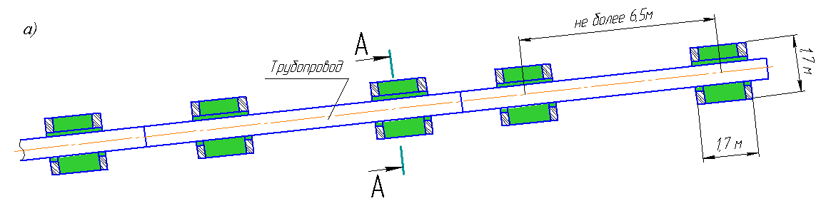

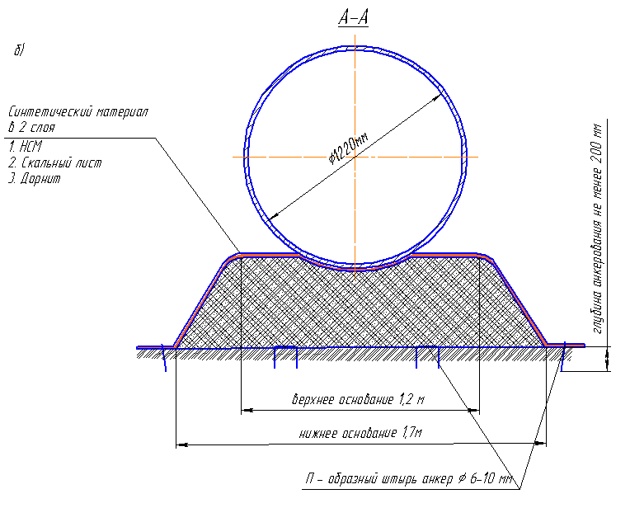
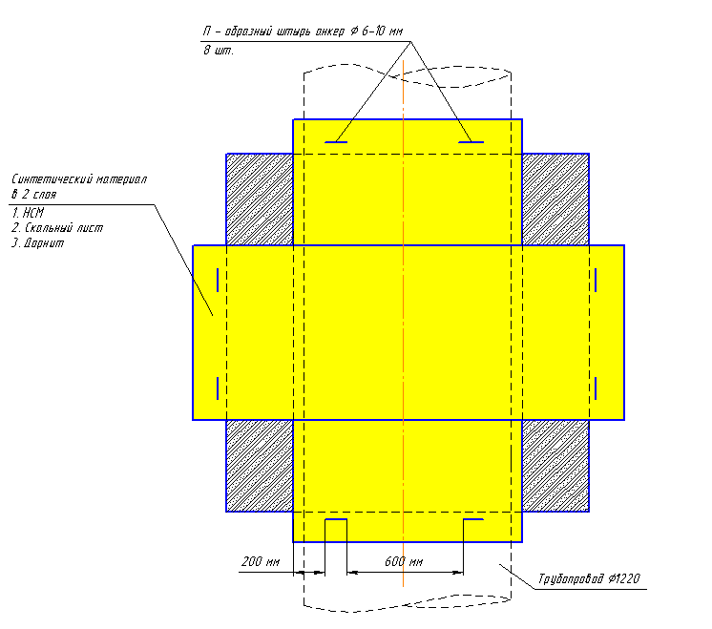

Рисунок 3. а) устройства опор из земляных призм при укладке трубопровода на земляные призмы после сварки в нитку, до укладки в траншею.
б) армирования земляных призм

4). Земляные призмы должны обеспечивать устойчивое положение (против боковых подвижек) трубопровода, должны быть армированы. Армирование производится путем покрытия земляных призм в продольном и поперечных направлениях НСМ шириной 1,2м и толщиной 3-5мм в 2 слоя, с последующим анкерованием П – образными анкерами на глубину не менее 200 мм. Второй слой НСМ помимо обеспечения устойчивого положения выполняет функция изолирующего коврика, перекрывая пятно опирания тела трубопровода в поперечном направлении не менее чем на 100 мм, в продольном направлении — не менее чем на 200 мм.
5). Земляные призмы должны быть утрамбованы с коэффициентом К=0,8, не иметь включений снега, а также фракций грунта, превышающих 40 мм в поперечнике. Послойное уплотнение земляной призмы производится, вибратрамбовками (Wacker BS 50-2i, Wacker DS 720, Wacker ES52Y), либо их аналогами и др. средствами механизации. Высоту одного слоя принимать 200мм. Количество слоев зависит от высоты земляной призмы.
До начала работ по определению коэффициента уплотнения земляных призм строительной лаборатории необходимо определить плотность насыпного грунта. Определение плотности грунта позволит установить либо исключить необходимость его уплотнения. В рамках определения плотности грунта рассчитывается сопротивление грунта, коэффициент уплотнения грунта, удельное давление на грунт и итоговая плотность грунта.
Проверке на соответствие коэффициента уплотнения (K=0,8) земляных призм подлежат 100%, с оформлением заключения строительной лаборатории.
6). При использовании земляных призм в зимний период времени следует применить специальные мероприятия по измельчению мёрзлого грунта, используемого для изготовления земляных призм, ковшом экскаватора, гидромолотом, отвалом и (или) гусеницами бульдозера и т.п.
3.4.7. Укладку трубопровода на земляные призмы следует выполнить кранами-трубоукладчиками. Перед подъёмом трубопровода следует проверить надёжность стальных канатов, блоков и тормозных устройств, кранов-трубоукладчиков, исправность мягких монтажных полотенец и др. приспособлений.
3.4.8. Во избежание повреждения изоляционного покрытия трубопровода при перемещении и укладке трубопровода кранами-трубоукладчиками на земляные (грунтовые) призмы следует использовать мягкие монтажные полотенца типа ПМ.
3.4.9. Технологическая последовательность укладки кранами-трубоукладчиками смонтированного трубопровода на земляные призмы предусматривает следующий состав работ: строповка и подъём плети трубопровода на мягких монтажных полотенцах; устранение инвентарных подкладок (опор) из под смонтированного участка трубопровода; свободная укладка участка смонтированного трубопровода на земляные призмы; расстроповка и перемещение кранов-трубоукладчиков.
3.4.10. Перед подъёмом трубопровода следует выполнить мероприятия обеспечивающие безопасность производства работ и предотвращение аварийных ситуаций (см. раздел 7 “Охрана труда, промышленная и пожарная безопасность”). Перед началом работ руководитель работ обязан ознакомить работников с мероприятиями по безопасности производства работ. Работы по подъему и укладке трубопровода разрешается, производить только в присутствии лица, ответственного за безопасное производство работ. При любых действиях с поднятым трубопроводом перед его укладкой следует своевременно подводить под него новые опоры (инвентарные лежки и (или) земляные призмы) или перемещать на те опоры, на которые трубопровод опирался перед подъёмом.
3.4.11. Укладка смонтированных участков трубопровода, на земляные призмы, осуществляется путем последовательного перемещения трубоукладчиков (с последнего номера на первый) с одновремённым перемещением трубопровода с инвентарных подкладок (опор) на земляные призмы.
3.4.12. При извлечении инвентарных опор из-под поднятого смонтированного трубопровода его следует поднимать краном-трубоукладчиком на высоту не более 10 сантиметров.
3.4.13. Количество и грузоподъемность, порядок расстановки кранов-трубоукладчиков при укладке участка трубопровода на земляные призмы, следует определит исходя из общего веса смонтированного участка трубопровода.
Технологические параметры колонны при укладке трубопровода (РД З9-00147105-015-98, п.6.1.4).

Диаметр трубопровода | Количество трубоукладчиков, шт. | Расстояния между трубоукладчиками, м.
1220 | 4 | 30-35

3.4.14. Резкие рывки в работе кранов-трубоукладчиков, касание и удары трубопровода об землю строительной полосы не допускаются, для снижения динамических воздействий на укладываемый трубопровод поверхность строительной полосы следует тщательно выровнять и укатать, убрать все посторонние предметы.

4. ТРЕБОВАНИЯ К КАЧЕСТВУ И ПРИЕМКЕ РАБОТ.
4.1. При выполнении всех технологических операций следует осуществлять контроль:
• соответствия последовательности и состава выполняемых технологических операций нормативной документации, распространяющейся на данные технологические операции;
• соблюдения технологических режимов, установленных технологическими картами и регламентами;
• соответствия показателей качества выполнения операций и их результатов требованиям проектной, технологической и нормативной документации;
• соблюдения в процессе строительства требований, установленных в проектной и нормативной документации.
4.2. Контроль качества и приёмку работ следует осуществлять путём систематического наблюдения и проверки соответствия выполняемых работ в соответствии с требованиями нормативных документов, рабочего проекта, раздела 11 «Контроль качества работ» Проекта производства работ.
4.3. Результаты производственного контроля качества следует фиксировать в исполнительной документации: специальных журналах, актах, заключениях (по формам Перечня приёмо-сдаточной документации на объекте «Нефтепровод Уренгой-Холмогоры 274-503 км. Замена трубы на участке 365-386 км, Ду 1020 мм. Ноябрьское УМН. Техническое перевооружение»
4.4. Технические критерии и средства контроля операций при производстве укладки трубопровода на земляные призмы после выполнения сварочных работ до укладки трубопровода в траншею.
Контроль производить визуальными и инструментальными методами.
4.5. Операционный контроль следует осуществлять производителям работ (прорабам). При этом следует осуществлять проверку правильности и последовательности выполнения технологических операций и соответствие выполняемых работ критериям установленных в НТД.
Представители Службы контроля качества Генподрядной организации осуществляют контроль качества всех процессов производства строительно-монтажных работ, предусмотренных ППР.
Приемочный контроль следует осуществлять представителям службы контроля качества генподрядной организации совместно с инженерами строительного контроля, авторского надзора, Заказчика которые производят приемочный контроль в объемах предусмотренных регламентами на осуществление контроля, за выполняемыми работами.
Ответственность за проведение операционного и приемочного контроля:
За полноту и качество выполняемых строительно-монтажных работ отвечает субподрядная организация, непосредственно выполняющая работы. Операционный контроль осуществляет исполнитель работ, производитель работ, мастер:
- соответствие последовательности и состава выполняемых технологических операций технологической и нормативной документации, распространяющиеся на данные технологические операции;
- соблюдение технологических режимов, установленных технологическими картами и регламентами:
- соответствие показателей качества выполнения операций и их результатов требованиям проектной и технологической документации, а также распространяющейся на данные технологические операции нормативной документации;
- информирование заказчика и представителей надзорных организаций о времени и месте проведения приемочного контроля по завершенным этапам работ.
Представители службы контроля качества генподрядной организации несут ответственность за организацию приемочного контроля и за результаты проведения инспекционного контроля при проведении операционного и приемочного контроля.
4.6. Методы и критерии оценки качества выполняемых работ.
Наименование процессов, подлежащих контролю | Предмет контроля | Инструмент и способ контроля | Время контроля | Ответст-венный контролер | Технические критерии оценки качества
Сооружение земляных призм | Соответсвие размеров призм размерам, указанным в настоящей технологической карте | Рулетка | В процессе производства операции | Мастер, прораб | Размер призмы в нижнем основании должен быть не менее 1,7м, в верхнем основании не менее 1,2м
Сооружение земляных призм | Качество грунта – грунт без включений: камней, мерзлых глыб, строительного мусора, снега и пр. | Визуально | В процессе производства операции | Мастер, прораб | Отсутствие камней, мерзлых глыб, снега строительного мусора, размером не более 40мм
Сооружение земляных призм | Определение коэффициента уплотнения, устойчивость призм | Динамический плотномер, механически | После завершения работ по сооружению земляных призм | Лаборант, мастер, прораб | Утрамбованность призм (100% призм), отсутствие боковых подвижек
Сооружение земляных призм | . Предотвращение непосредственного контакта трубопровода с грунтом | Визуально | После завершения работ по сооружению земляных призм | Мастер, прораб | НСМ должен иметь размеры, превышающие пятно опирания тела трубопровода в поперечном направлении не менее чем на 100 мм, в продольном направлении – не менее чем на 200 мм
Подъем или поддержание участка трубопровода | Оснащенность трубоукладчиков исправными грузозахватными приспособлениями (полотенцами) | Визуально | Перед началом операции | Мастер, прораб | Проверка наличия мягких монтажных приспособлений (полотенец)
Подъем или поддержание участка трубопровода | Количество, грузоподъемность кранов – трубоукладчиков | Визуально | Перед началом операции | Мастер, прораб | Проверка количества и грузоподъемности кранов - трубоукладчиков
Подъем или поддержание участка трубопровода | Правильность расстановки трубоукладчиков | Визуально | Перед началом операции | Мастер, прораб | Соответствие расстановки трубоукладчиков длине и весу поднимаемого (или поддерживаемого) участка
Подъем или поддержание участка трубопровода | Общая длина поднимаемого или поддерживаемого участка | Рулетка | Перед началом операции | Мастер, прораб | Соответствие количеству и грузоподъемности трубоукладчиков общей длине поднимаемого (или поддерживаемого участка)
Подъем или поддержание участка трубопровода | Усилие подъема на крюках трубоукладчиков | Визуально по приборам трубоукладчика | В процессе производства трубоукладчика | Машинист | Отсутствие превышения усилия подъема на крюка трубоукладчиков паспортным данным о грузоподъемности крана
Укладка трубопровода на земляные призмы | Расстояние между трубоукладчиками | Визуально | В процессе производства операции | Мастер, прораб | Соответствие расстояния между трубоукладчиками по длине и весу поднимаемого (или поддерживаемого) участка
Укладка трубопровода на земляные призмы | Сохранность изоляционного покрытия | Визуально | В процессе и после производства операции | Мастер, прораб | Отсутствие повреждений изоляционного покрытия трубопровода

5. ОХРАНА ТРУДА И ПРОМЫШЛЕННАЯ БЕЗОПАСНОСТЬ
5.1. При производстве работ необходимо соблюдать требования охраны труда и промышленной безопасности, изложенные в настоящем разделе и следующих документах:
• ОР-15.00-45.21.30-КТН-003-1-01 Регламент организации производства ремонтных и строительных работ на объектах магистральных нефтепроводов;
• РД 39-00147105-015-98. Правила капитального ремонта магистральных нефтепроводов;
• ВСН-ЗI-81. Инструкция по производству строительных работ в охранных зонах магистральных трубопроводов Министерства нефтяной промышленности;
• СНиП 12-03-2001. Безопасность труда в строительстве. Часть 1. Общие требования;
• СНиП 12-04-2002. Безопасность труда в строительстве. Часть II. Строительное производство,
• Правила техники безопасности при строительстве магистральных стальных трубопроводов, утвержденных 11.08.1981 г Миннефтегазстрой.
5.2. Ответственность за состояние охраны труда, техники безопасности и пожарной безопасности несет руководитель работ по рекультивации ПСП. Он обязан провести инструктаж работников по безопасности методом выполнения работ, пожарной безопасности и контролировать правильность и безопасность выполняемых работ.
5.3. Перед началом работ руководитель работ обязан проверить у машиниста бульдозера наличие удостоверения на управление механизмами, проверить техническое состояние и соответствующее оснащение бульдозера.
5.4. К работе на бульдозере допускают лиц не моложе 18 лет, прошедших соответствующую подготовку, имеющих удостоверение на право эксплуатации технических средств и профессиональные навыки машинистов. Прошедших обязательные предварительные и периодические медицинские осмотры, признанных годными к выполнению работ в порядке, установленном Минздравом России, обученных безопасным методам и приемам выполнения работ. Прошедших инструктаж по охране труда, стажировку на рабочем месте и проверку знаний требований охраны труда.
5.5. Для защиты от общих производственных загрязнений и механических воздействий машинист бульдозера должен использовать предоставленную ему бесплатно работодателем спецодежду. При нахождении на стройплощадке — должен носить защитную каску, защитные очки и спецобувь с металлическим подноском.
5.6. Машинист не имеют права передавать управление бульдозером, без разрешение на это лица, ответственного за эксплуатацию строительных машин, оставлять бульдозер с работающим двигателем, выходить из кабин и входить в нее на ходу.
5.7. На работающем бульдозере не должны находиться лица, не связанные непосредственно с его обслуживанием и производством работ.
5.8. При техническом обслуживании бульдозера машинист должен остановить двигатель и снять давление в гидросистеме, отвал бульдозера следует заблокировать в поднятом состоянии страховочными цепями или опустить на прочную и устойчивую опору.
5.9. Вблизи движущихся частей и рабочих органов бульдозера устанавливают границы опасных зон в пределах 5 м, если иное не предусмотрено паспортом и инструкцией завода изготовителя. Присутствие людей в границах опасных зон запрещено.
5.10. Перед началом движения машинист должен убедиться в отсутствии людей в зоне движения и подать звуковой сигнал.
5.11. При движении бульдозера своим ходом с одного места на другое машинист обязан поднять отвал бульдозера на ограниченную высоту, обеспечивающую необходимую видимость машинисту по ходу движения; следить затем, чтобы нож отвала не врезался и не задевал встречающиеся на пути предметы
5.12. Интервал между двумя одновременно работающими бульдозерами без скреперов должен быть не менее 10 м. С прицепными скреперами — не менее 20 м.
5.13. При очистке отвала бульдозера машинист обязан опустить отвал На землю и выключить двигатель.
5.14. При заправке бульдозера горючим машинисту и лицам, Находящимся вблизи, запрещено курить и пользоваться огнем. Разведение огня на расстоянии менее 50 м от заправки запрещено.
5.15. При возникновении пожара машинист должен принять меры для его тушения подручными средствами и сообщить через членов бригады в пожарную охрану.
5.16. При обнаружении в процессе производства земляных работ не указанных в проекте коммуникаций или взрывоопасных предметов земляные работы должны быть немедленно остановлены и возобновлены только после получения разрешения соответствующих органов
6. ПОЖАРНАЯ БЕЗОПАСНОСТЬ.

Для обеспечения пожарной безопасности персонал ООО КСУ «Сибнефтепроводстрой» должен пройти вводный инструктаж у инспектора по пожарной безопасности, а также целевой инструктаж по пожарной безопасности на рабочем месте и выполнять требования РД-13.220.00-КТН-575-06. Стандарт. Правила пожарной безопасности на объектах ОАО «АК Транснефть» и дочерних акционерных обществ магистральных нефтепроводов» с записью в Журнале регистрации инструктажей персонала. Персонал, участвующий в проведении огневых работ, должен пройти обучение по программе ПТМ в организации, имеющей лицензию на данный вид деятельности, и иметь документ установленной формы, а также талон противопожарной безопасности к квалификационному удостоверению.
На всех этапах производства работ должны соблюдаться правила пожарной безопасности в соответствии с ГОСТ 12.1.004-91 ССБТ «Пожарная безопасность. Общие требования».
Строительные площадки оборудуются средствами пожаротушения согласно Правилам пожарной безопасности в Российской Федерации (ППБ -01-03).
Все автотранспортные средства участвующие в строительстве, должны быть оснащены не менее, чем двумя огнетушителями ОУ-10, ОП-10.
Производитель работ обязан проверить выполнение мер пожарной безопасности в пределах рабочей зоны. Ответственность за соблюдение установленных противопожарных мероприятий на каждом рабочем месте возлагается на непосредственных исполнителей работ.

Рабочие места должны быть укомплектованы первичными средствами пожаротушения:
- огнетушитель ОУ-5,8 (или ОП-10) -не менее 100л
- лопата совковая - 2 шт
- лопата штыковая - 2 шт
- кошма войлочная 2х2 м - 2 шт
- топор - 1 шт
- бочка с водой - 200 л
- ящик с песком 1 м3 - 1 шт
- багор - 1 шт
- ведра - 2 шт
Средства пожаротушения должны быть окрашены в соответствии с требованиями ГОСТ 12.4.026-2001 г. «Знаки безопасности разметка сигнальная».
Проходы к первичным средствам пожаротушения должны быть всегда свободны и обозначены соответствующими знаками.

7. ЛИСТ ОЗНАКОМЛЕНИЯ

Лист ознакомления с требования данной технологической карты

Фамилия Имя Отчество, должность. | Запись «Ознакомлен», Дата, Подпись

